SRDEČNĚ VÁS TÍMTO ZVEME
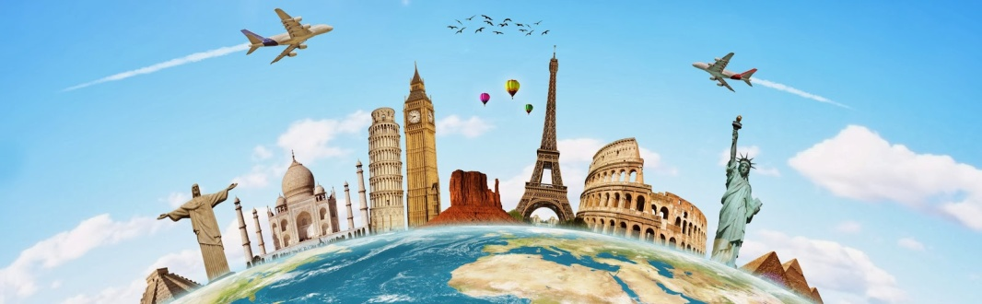

CESTOMÁNIE - KŘÍŽEM KRÁŽEM
cyklus pravidelných cestopisných besed

KDY: pátek 20. února 2015 od 15:15 – 17:00 hodin

KDE: Komunitní centrum, ulice Nemocniční 369 / areál bývalé LDN / Nový Bor

CO VÁS ČEKÁ: Náš první cíl = INDIE
O zážitky se s námi podělí autor a cestovatel :
pan Ing.Vladimír Svítek

TĚŠÍME SE NA VÁS!
malé občerstvení připraveno

